
KI Literatur & Link Tipps

Für den praktischen Einsatz:


DIE MAUS – Informationsseite zum Thema Künstliche Intelligenz
https://www.wdrmaus.de/extras/mausthemen/kuenstliche_intelligenz/index.php5#modul90608


Tüftel Lab
Muffin oder Chihuahua? Wie lernt eine KI, Fehlbarkeit von KI im Vergleich zum Sortieren durch Menschen?
https://digital.tueftellab.de/mod/page/view.php?id=1924

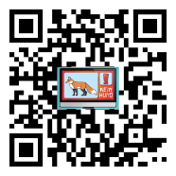
Künstliche Intelligenz einfach erklärt.
SRF - Schweizer Radio und Fernsehen, 06.09.2023, Dauer: 11:14 Min.
https://www.srf.ch/play/tv/srf-kids---clip-und-klar/video/kuenstliche-intelligenz-einfach-erklaert?urn=urn:srf:video:7b5a5581-242a-4e07-9cc4-240550934e4a

KI und DU – Künstliche Intelligenz interaktiv erleben und verstehen

Diana Knodel & Hanna Lesch. Verlag Ravensburger, 2025.
Spannende Einblicke und interaktive Übungen für Kinder, Jugendliche und Erwachsene.

Für den tieferen Einstieg:

Wir, aber besser – 7 Ideen wie künstliche Intelligenz uns kreativer und menschlicher macht
Gregor Schmalzried, Verlag Goldmann, 2025.
Die KI lernt von uns, aber was lernen wir von ihr?

Weiß die KI, dass sie nichts weiß?
Katharina Zweig, Verlag Heyne, 2025.
Wofür wir Chatbots und KI-Agenten nutzen sollten, wo sie sich irren und wo wir aufpassen müssen.

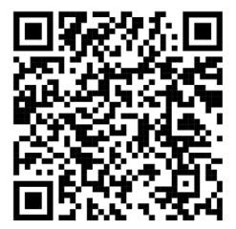
Code of Conduct Demokratische KI
KI in der Zivilgesellschaft demokratisch nutzen
Acht Grundprinzipien
https://demokratische-ki.de/

